«УТВЕРЖДАЮ» «СОГЛАСОВАНО»
Председатель Комитета по Председатель
физической культуре и спорту Региональной организации
Администрации городского округа «Федерация легкой атлетики РБ» город Уфа РБ
____________________ С.А. Степанов ________________ А.И. Газизов

«_____»__________2015г «_____»____________2015г.

Положение о проведении 10-го Уфимского лесного марафона.

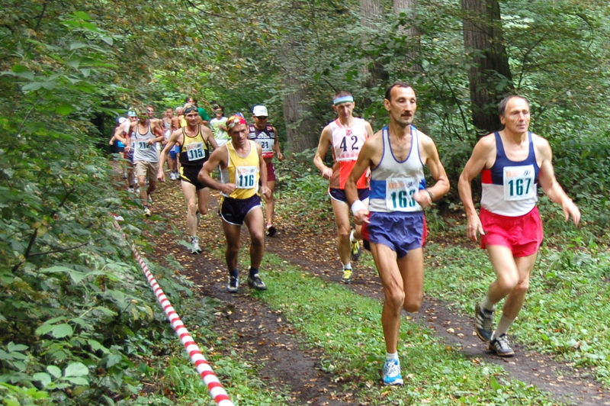

г. Уфа 2015 год

1. ЦЕЛИ И ЗАДАЧИ
- пропаганда физической культуры, спорта и активного образа жизни;
- привлечение молодежи и взрослого населения к систематическим занятиям физической культурой, спортом и легкой атлетикой, как важному средству укрепления здоровья;
- популяризация бега на длинные дистанции.
2.СРОКИ И МЕСТО ПРОВЕДЕНИЯ
Соревнование проводится 11 июля 2015 года в г. Уфе в лесном массиве рядом с Дежнёвским путепроводом в 500м западнее остановки общественного городского транспорта «Ул. Комарова».

3. ОРГАНИЗАТОРЫ СОРЕВНОВАНИЯ
Общее руководство подготовкой и проведением соревнований осуществляют Комитет по физической культуре и спорту Администрации ГО г. Уфа РБ.
Непосредственное проведение соревнований возлагается на МАУ «Центр развития спорта» г. Уфа РБ, РОО «ФЛА РБ» и ГСК, утвержденную КФКиС Администрации городского округа город Уфа РБ, в составе:
- Главный судья – Валеев Дарвин Закирьянович, тел. 89174630012.

4. ТРЕБОВАНИЯ К УЧАСТНИКАМ СОРЕВНОВАНИЙ

К участию в соревнованиях допускаются спортсмены, имеющие допуск врача и необходимую спортивную подготовку. Все участники должны иметь при себе документ, удостоверяющий личность и заявку.

5. ПРОГРАММА СОРЕВНОВАНИЙ

1. День приезда 10июля 2015г.

2. Подача заявок и мандатная комиссия – за час перед стартом

3. Открытие соревнования – за 10 минут до старта
4. Старт на дистанцию 42.2 км 11 июля (суббота) в 10.00часов, старт на 21.1 км в 12.00 часов.
42км 195м (14 кругов+195м): мужчины и женщины (18 лет и старше); 21км 97м (7 кругов+97м): мужчины и женщины (18 лет и старше). Лимит времени на марафон 5 часов. Перед стартом каждый участник возвращает свой талончик, выданный участнику при регистрации, секретарю для допуска его к забегу.
6. УСЛОВИЯ ПОДВЕДЕНИЯ ИТОГОВ
Соревнования проводятся по действующим правилам проведения соревнований по бегу на длинные дистанции
Победители и призеры в личном первенстве определяются по лучшему техническому результату по следующим возрастным группам: 18-39 лет, 40-49 лет, 50-59 лет, 60-69 лет, 70 лет и старше.

7. НАГРАЖДЕНИЕ
Победители и призеры (1-2-3 места) в личном первенстве в каждой возрастной группе как у мужчин, так и у женщин на обеих дистанциях награждаются медалями, грамотами и призами, учреждёнными Комитетом по физической культуре и спорту Администрации городского округа город Уфа Республики Башкортостан

8. УСЛОВИЯ ФИНАНСИРОВАНИЯ
Расходы, связанные с организацией и проведением соревнования, несёт МАУ «Центр развития спорта» г. Уфа РБ.
Расходы, связанные с приобретением наградной продукции несёт Комитет по ФК и С Администрации ГО г. Уфа.
Расходы по командированию участников, представителей и тренеров осуществляются за счет командирующих организаций.

9.ОБЕСПЕЧЕНИЕ БЕЗОПАСНОСТИ
За обеспечение безопасности участников ответственность несут главная судейская коллегия, представители команд и работники медицинского обслуживания
10. СТРАХОВАНИЕ УЧАСТНИКОВ
К участию в соревнованиях допускаются только при наличии договора (оригинала) о страховании жизни и здоровья от несчастных случаев.

11. ЗАЯВКИ НА УЧАСТИЕ
Предварительные заявки на участие и подтверждение на проживание иногородних участников принимаются а) по электронной почте ufadarvin38@mail.ru, б) тел. 8(3472) 2432767, в) 89174630012, г) 8(347)2791186. Основные заявки подаются на месте проведения соревнования. Нагрудные номера с булавками после окончания дистанции возвращаются в секретариат. Участники, не прошедшие регистрацию, в распределении призов не участвуют.

12. ОБРАЗЕЦ ЗАЯВКИ
ЗАЯВКА
На участие в 10-м Уфимском лесном марафоне 11 июля 2015 г.
От команды _____________________________

№ | ФИО | Дата рождения | ФИО тренера | Допуск врача
1
2
3
4

Допущено______________ человек Врач ______________
Представитель команды______________________________________
Руководитель _______________________________________________
Данное положение является приглашением на соревнование

